**UNIVERSIDAD POLITECNICA INTERNACIONAL**

Desarrollo de Sistema Electoral

**PROGRAMACION III**

**II Examen**

**II cuatrimestre 2024**

**Profesor**: Alexander Benjamín Curling

Jonathan Morales Barrientos

**Índice**

1. Introducción
2. Objetivo General
3. Objetivos Secundarios
4. Estructura del Proyecto
5. Descripción de Páginas y Funcionalidades
6. Segmentación de Roles por Usuario
7. Seguridad Aplicada en el Modelo
8. Normalización de la Base de Datos
9. Descripción de la Base de Datos
10. Diccionario de Datos
11. Conclusión
12. Capturas de Pantalla

**1. Introducción**

En este informe se presenta el desarrollo de un Sistema Electoral diseñado para facilitar la gestión de elecciones en un entorno digital. Este sistema permite a los administradores registrar usuarios y candidatos, y a los votantes realizar su voto de manera segura y eficiente. Además, ofrece una visualización de los resultados en tiempo real, garantizando transparencia y confianza en el proceso electoral.

**2. Objetivo General**

Desarrollar un sistema electoral digital que permita gestionar el proceso de votación de manera segura, eficiente y transparente, facilitando la administración de usuarios, candidatos y la visualización de resultados electorales.

**3. Objetivos Secundarios**

1. Implementar un sistema de autenticación y autorización para garantizar la seguridad del proceso electoral.
2. Proveer una interfaz intuitiva y fácil de usar para la gestión de usuarios y candidatos.
3. Ofrecer una visualización clara y precisa de los resultados de las elecciones en tiempo real.

**4. Estructura del Proyecto**

El proyecto se estructura en varias capas y componentes para organizar de manera eficiente la funcionalidad del sistema. La estructura del proyecto es la siguiente:

**Carpeta Principal: SistemaElectoral**

* **CapaDatos**
  + Clscandidato.cs
  + Clspermiso.cs
  + Clsusuario.cs
* **CapaVistas**
  + Inicio.aspx
  + Login.aspx
  + NoAutorizado.aspx
  + RegistrarCandidato.aspx
  + RegistrarUsuario.aspx
  + Resultados.aspx
  + Votacion.aspx
* **CSS**
  + EstilosGenerales.css
  + EstilosInicio.css
  + EstilosLogin.css
  + EstilosMenu.css
* **images**
  + votacioncr.jpg
* MasterPage.Master
  + MasterPage.Master.cs
  + MasterPage.Master.designer.cs
* Web.config

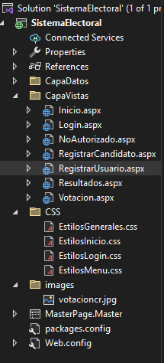

**5. Descripción de Páginas y Funcionalidades**

**Inicio.aspx**

* **Funcionalidad**: Página principal que muestra información sobre la importancia de votar, la misión y visión del sistema electoral. Incluye un mensaje sobre el estado de la conexión a la base de datos.
* **Captura de Pantalla**: 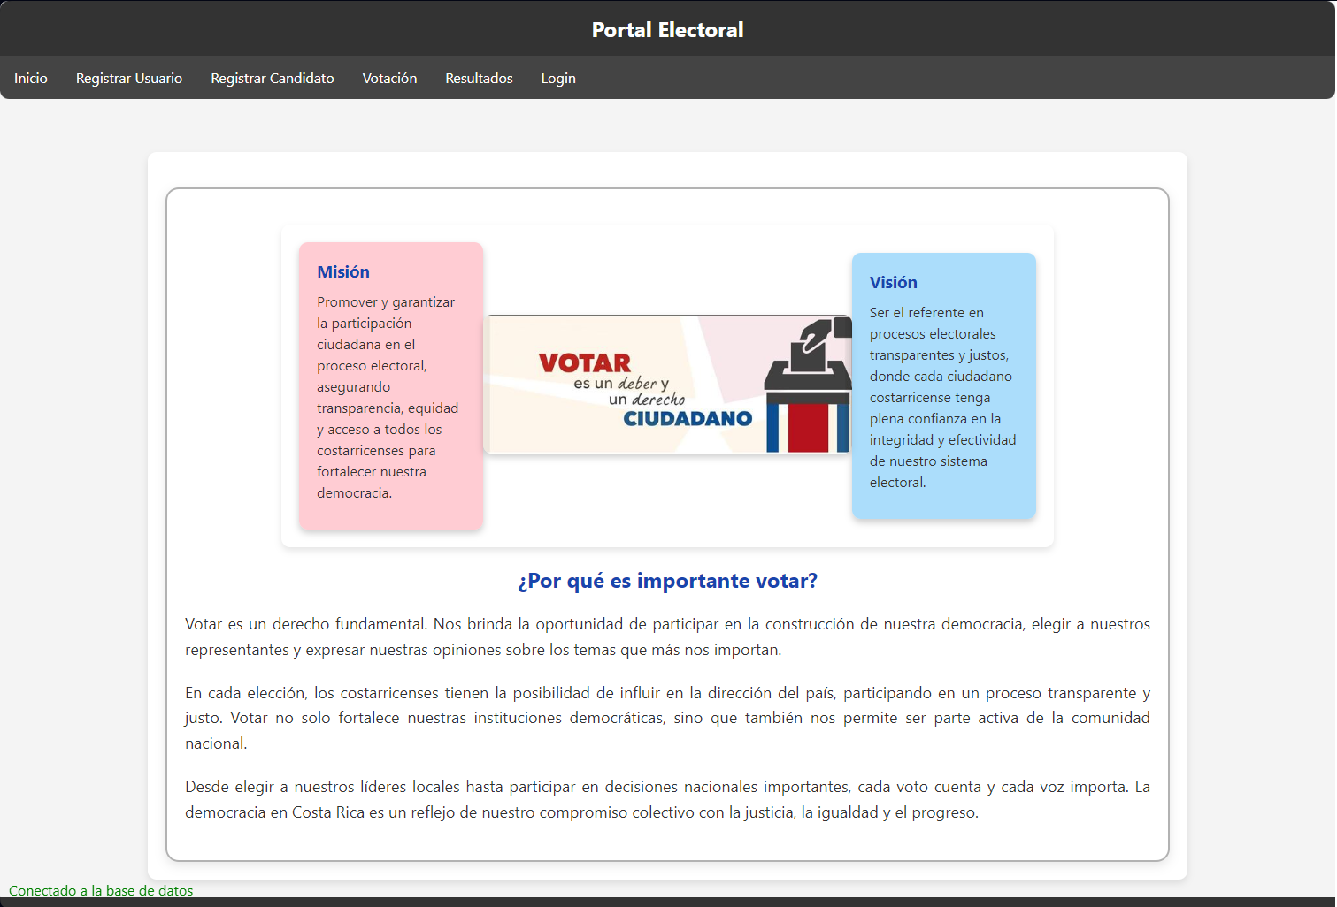

**Login.aspx**

* **Funcionalidad**: Página de inicio de sesión para los usuarios. Permite a los usuarios iniciar sesión y redirige a Inicio.aspx si la autenticación es exitosa. Verifica si el usuario no está registrado y redirige a RegistrarUsuario.aspx.
* **Captura de Pantalla**: 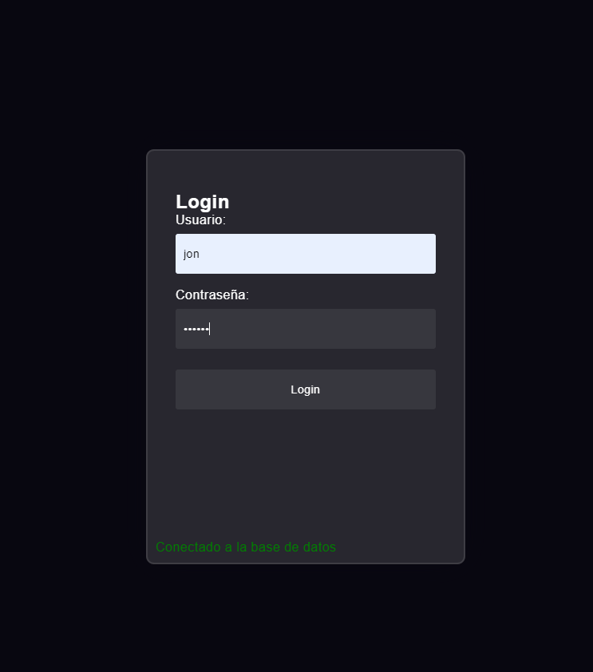

**NoAutorizado.aspx**

* **Funcionalidad**: Página que muestra un mensaje de acceso no autorizado cuando un usuario intenta acceder a una página sin los permisos necesarios.
* **Captura de Pantalla**:
* 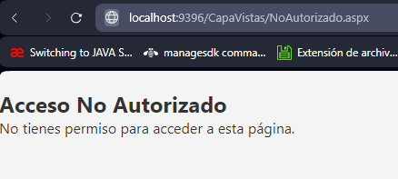

**RegistrarCandidato.aspx**

* **Funcionalidad**: Página para que los usuarios admin registren nuevos candidatos. Permite ingresar detalles del candidato como nombre, apellidos, partido político y cargo al que se postula.
* **Captura de Pantalla**:
* 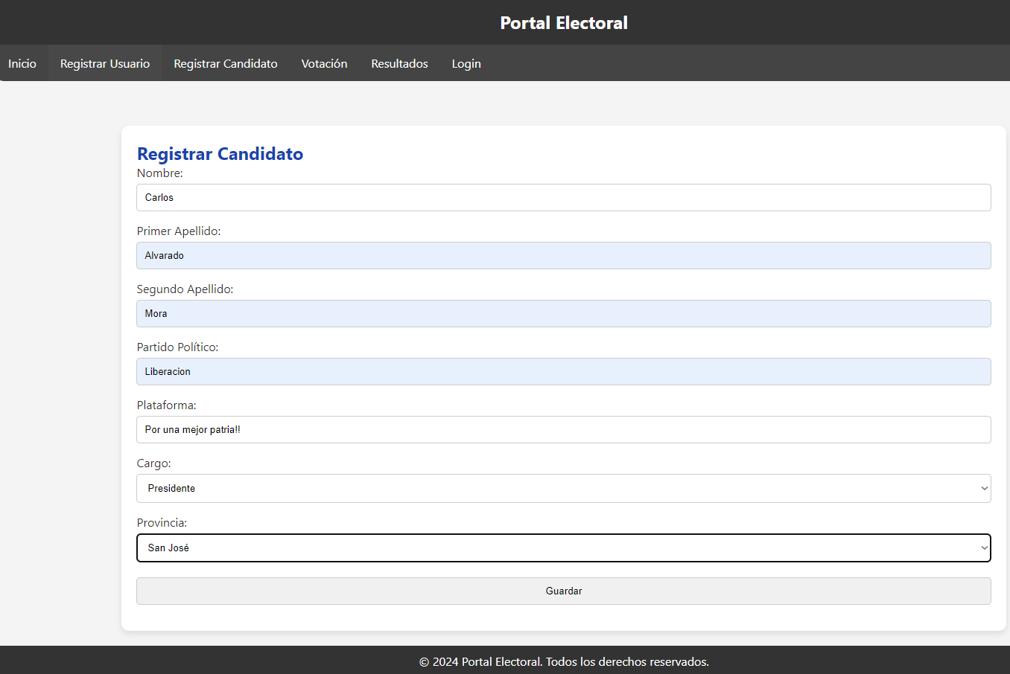

**RegistrarUsuario.aspx**

* **Funcionalidad**: Página para el registro de nuevos usuarios. Permite ingresar detalles del usuario como nombre de usuario, contraseña, nombre completo, apellidos, correo electrónico, teléfono, provincia y rol (Admin o Votante). Incluye verificación de unicidad del nombre de usuario y correo electrónico.
* **Captura de Pantalla**:
* 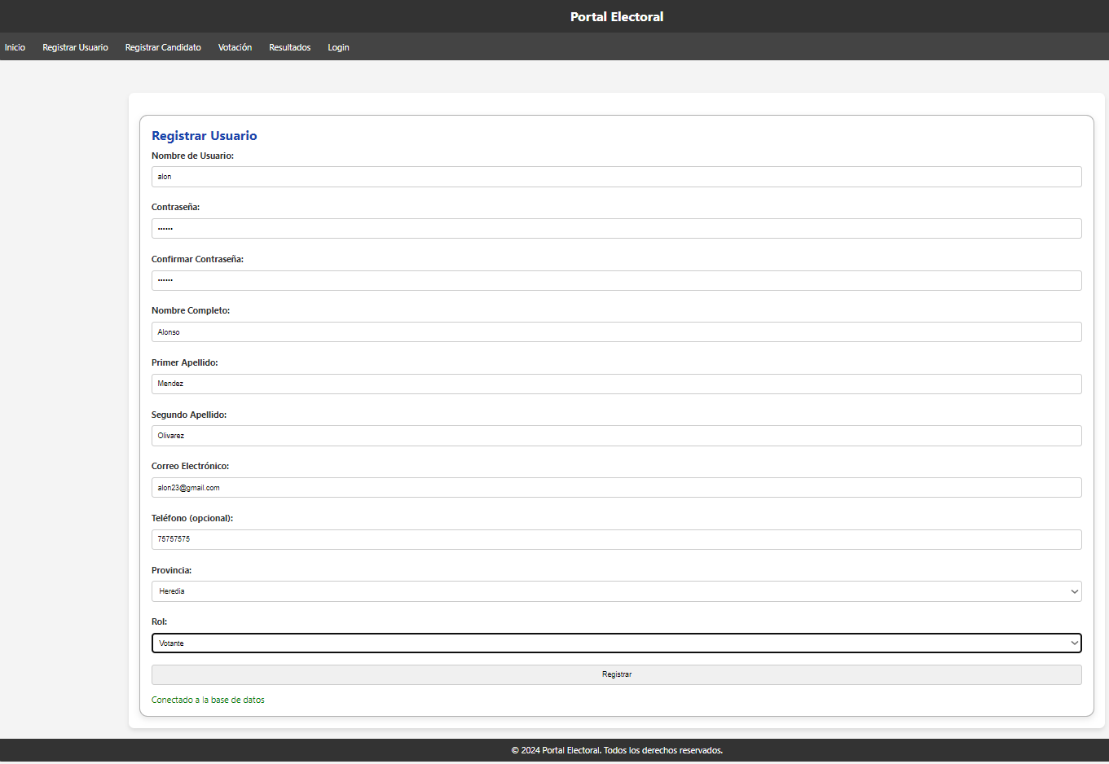
* 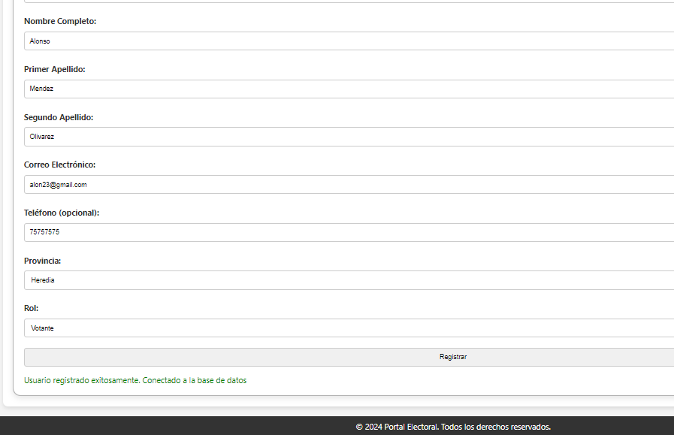

**Resultados.aspx**

* **Funcionalidad**: Página que muestra los resultados de las elecciones. Presenta una tabla con los candidatos, sus votos y el porcentaje de votos obtenidos. Además, cuenta con un botón para obtener el resultado final y ver quien gano.
* **Captura de Pantalla**:
* 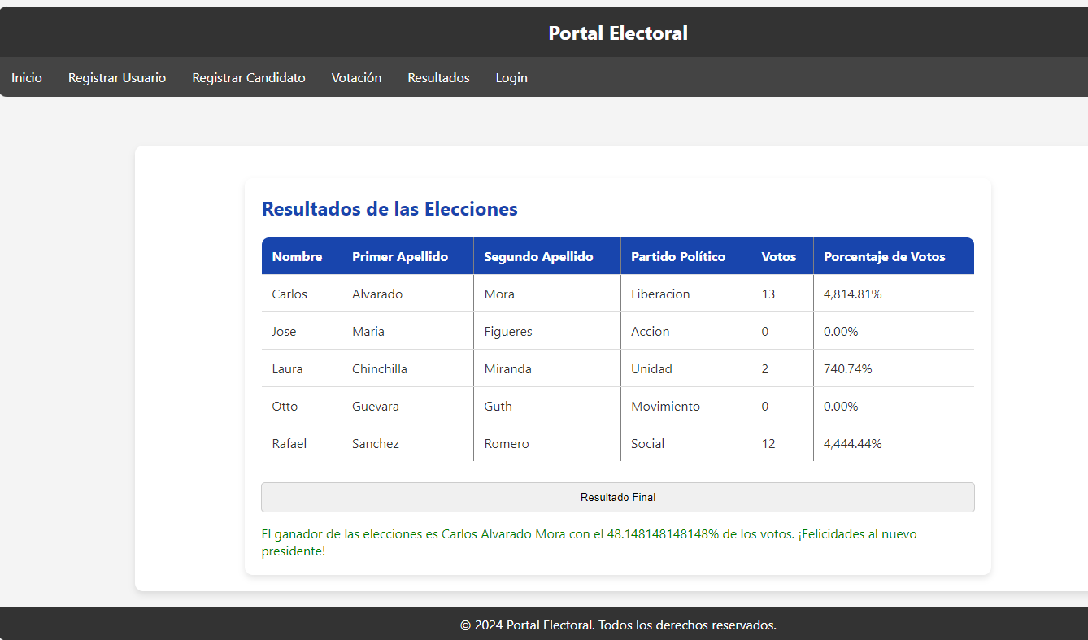

**Votacion.aspx**

* **Funcionalidad**: Página para que los usuarios votantes realicen su voto. Muestra una lista de candidatos disponibles para votar. Verifica si el usuario ya ha votado antes de permitirle registrar su voto.
* **Captura de Pantalla**:
* 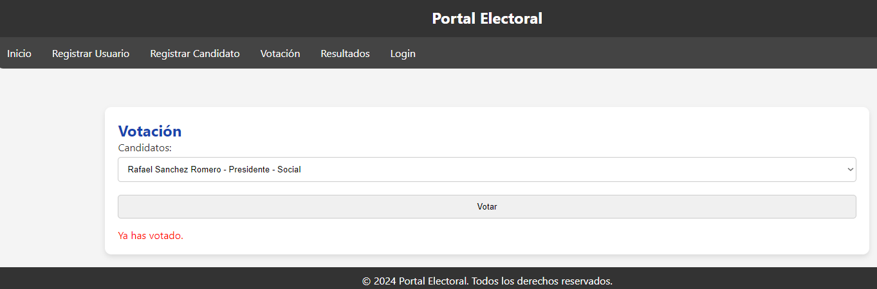

**6. Segmentación de Roles por Usuario**

**Administrador**

* **Acceso a todas las páginas**
* **Agregar candidatos nuevos**
* **Iniciar/Finalizar votaciones**
* **Ver detalles de votos**
* **Generar reportes**
* **Ver resultados de elecciones**

**Votante**

* **Registrar usuario (puede registrarse como votante)**
* **Ver resultados de elecciones**
* **Registrar voto**

**7. Seguridad Aplicada en el Modelo**

* **Autenticación y Autorización**: Implementación de un sistema de autenticación basado en sesiones para validar el acceso de los usuarios. Solo los usuarios autenticados pueden acceder a ciertas páginas.
* **Roles**: Definición de roles de usuario (Administrador y Votante) con permisos específicos. Los administradores tienen permisos completos, mientras que los votantes tienen permisos limitados.
* **Validación de Datos**: Verificación de la unicidad del nombre de usuario y correo electrónico durante el registro para evitar duplicados.
* **Protección Contra Re-Votación**: Verificación de si un votante ya ha votado antes de permitir un nuevo voto.

**8. Normalización de la Base de Datos**

La base de datos se ha normalizado para evitar redundancias y garantizar la integridad de los datos. A continuación, se describen las formas normales aplicadas:

**Primera Forma Normal (1NF)**

* **Usuarios**: Todos los atributos contienen valores atómicos y cada campo tiene un valor único para cada registro.
* **Candidatos**: Los atributos contienen valores atómicos y únicos para cada registro.
* **Votos**: Cada campo contiene valores únicos y atómicos.

**Segunda Forma Normal (2NF)**

* **Usuarios**: Todos los atributos no clave dependen completamente de la clave primaria IdUsuario.
* **Candidatos**: Los atributos no clave dependen completamente de la clave primaria IdCandidato.
* **Votos**: Los atributos no clave dependen completamente de la clave primaria IdVoto.

**Tercera Forma Normal (3NF)**

* **Usuarios**: Los atributos no tienen dependencia transitiva con la clave primaria.
* **Candidatos**: Los atributos no tienen dependencia transitiva con la clave primaria.
* **Votos**: Los atributos no tienen dependencia transitiva con la clave primaria.

**9. Descripción de la Base de Datos**

La base de datos está estructurada para manejar la información de usuarios, candidatos y votos de manera eficiente y segura. A continuación se describen las tablas principales:

**Tabla Usuarios**

* **Columnas**:
  + IdUsuario (int, PK, Identity)
  + NombreUsuario (nvarchar(50), Unique, NOT NULL)
  + Contraseña (nvarchar(50), NOT NULL)
  + NombreCompleto (nvarchar(100), NOT NULL)
  + PrimerApellido (nvarchar(50), NOT NULL)
  + SegundoApellido (nvarchar(50), NOT NULL)
  + CorreoElectronico (nvarchar(100), Unique, NOT NULL)
  + Telefono (nvarchar(15), NULL)
  + Provincia (nvarchar(50), NOT NULL)
  + Rol (nvarchar(10), NOT NULL)

**Tabla Candidatos**

* **Columnas**:
  + IdCandidato (int, PK, Identity)
  + Nombre (nvarchar(50), NOT NULL)
  + PrimerApellido (nvarchar(50), NOT NULL)
  + SegundoApellido (nvarchar(50), NOT NULL)
  + PartidoPolitico (nvarchar(50), NOT NULL)
  + Cargo (nvarchar(50), NOT NULL)

**Tabla Votos**

* **Columnas**:
  + IdVoto (int, PK, Identity)
  + IdVotante (int, FK, NOT NULL)
  + IdCandidato (int, FK, NOT NULL)
  + FechaVoto (datetime, NOT NULL)

**Diagrama Logico de la base de datos:**

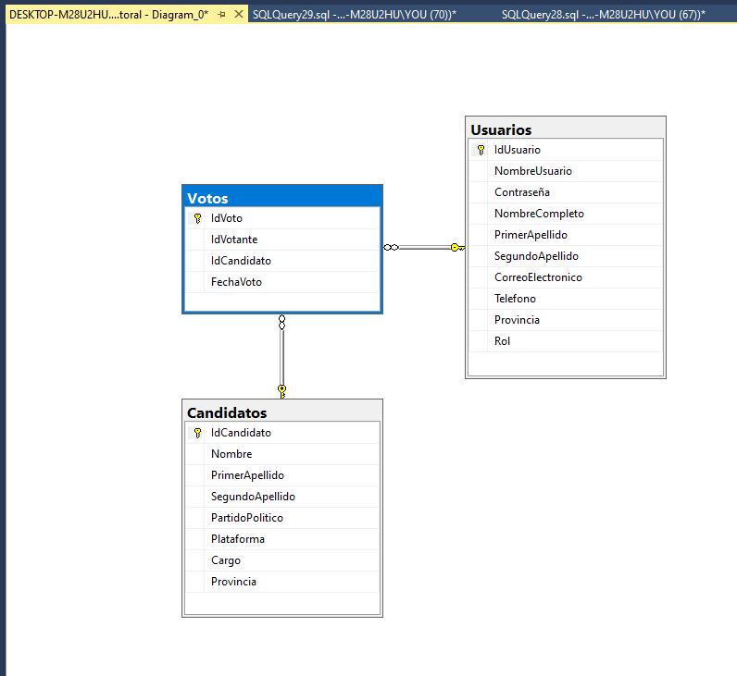

**Procedimientos Almacenados (SPs)**

* **SP_InsertarUsuario**: Inserta un nuevo usuario en la tabla Usuarios.
* **SP_VerificarUsuarioUnico**: Verifica que el nombre de usuario y correo electrónico sean únicos.
* **SP_InsertarCandidato**: Inserta un nuevo candidato en la tabla Candidatos.
* **SP_VerificarCandidatoUnico**: Verifica que el candidato no esté registrado.
* **SP_InsertarVoto**: Inserta un nuevo voto en la tabla Votos.
* **SP_VerificarVoto**: Verifica si el votante ya ha votado.
* **SP_ObtenerTodosLosCandidatos**: Obtiene la lista de todos los candidatos.
* **SP_ObtenerResultados**: Obtiene los resultados de las elecciones.
* **SP_ObtenerGanador:** Obtiene el resultado final de acuerdo al máximo de porcentaje de votos.

**10. Diccionario de Datos**

|  |  |  |  |  |
| --- | --- | --- | --- | --- |
| **Tabla Usuarios** | | | | |
| Columna | Tipo de Dato | Tamaño | Permite Nulos | Descripción |
| IdUsuario | int |  | No | Identificador único del usuario |
| NombreUsuario | nvarchar | 50 | No | Nombre de usuario único |
| Contraseña | nvarchar | 50 | No | Contraseña del usuario |
| NombreCompleto | nvarchar | 100 | No | Nombre completo del usuario |
| PrimerApellido | nvarchar | 50 | No | Primer apellido del usuario |
| SegundoApellido | nvarchar | 50 | No | Segundo apellido del usuario |
| CorreoElectronico | nvarchar | 100 | No | Correo electrónico único del usuario |
| Telefono | nvarchar | 15 | Sí | Teléfono del usuario |
| Provincia | nvarchar | 50 | No | Provincia del usuario |
| Rol | nvarchar | 10 | No | Rol del usuario (Admin o Votante) |
|  | | | | |
| **Tabla Candidatos** | | | | |
| Columna | Tipo de Dato | Tamaño | Permite Nulos | Descripción |
| IdCandidato | int |  | No | Identificador único del candidato |
| Nombre | nvarchar | 50 | No | Nombre del candidato |
| PrimerApellido | nvarchar | 50 | No | Primer apellido del candidato |
| SegundoApellido | nvarchar | 50 | No | Segundo apellido del candidato |
| PartidoPolitico | nvarchar | 50 | No | Partido político del candidato |
| Cargo | nvarchar | 50 | No | Cargo al que se postula el candidato |
|  | | | | |
| **Tabla Votos** | | | | |
| Columna | Tipo de Dato | Tamaño | Permite Nulos | Descripción |
| IdVoto | int |  | No | Identificador único del voto |
| IdVotante | int |  | No | Identificador del votante (FK) |
| IdCandidato | int |  | No | Identificador del candidato (FK) |
| FechaVoto | datetime |  | No | Fecha y hora en que se registró el voto |

**11. Conclusión**

El Sistema Electoral desarrollado cumple con los objetivos planteados, proporcionando una plataforma segura, eficiente y transparente para la gestión de elecciones. La implementación de funcionalidades clave como la autenticación de usuarios, el registro de candidatos y usuarios, la votación y la visualización de resultados en tiempo real garantiza un proceso electoral confiable y accesible. Este sistema está diseñado para ser escalable y adaptable a futuros requerimientos, ofreciendo una solución robusta para la administración de elecciones.

**12. Capturas de Pantalla**

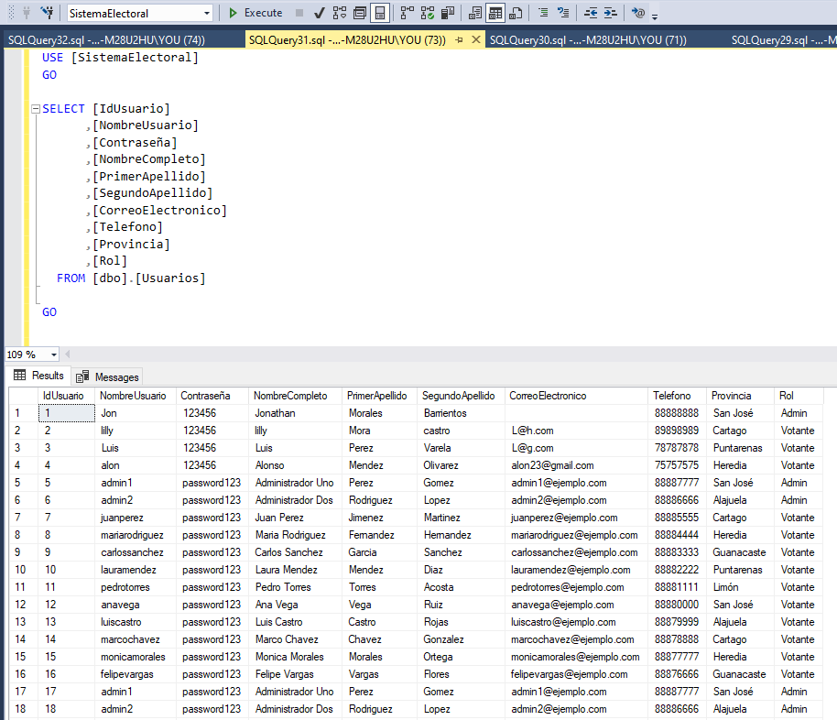

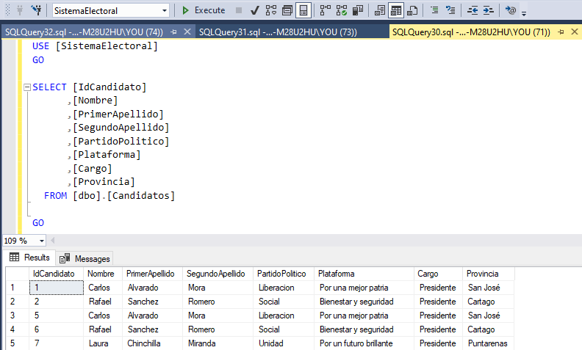

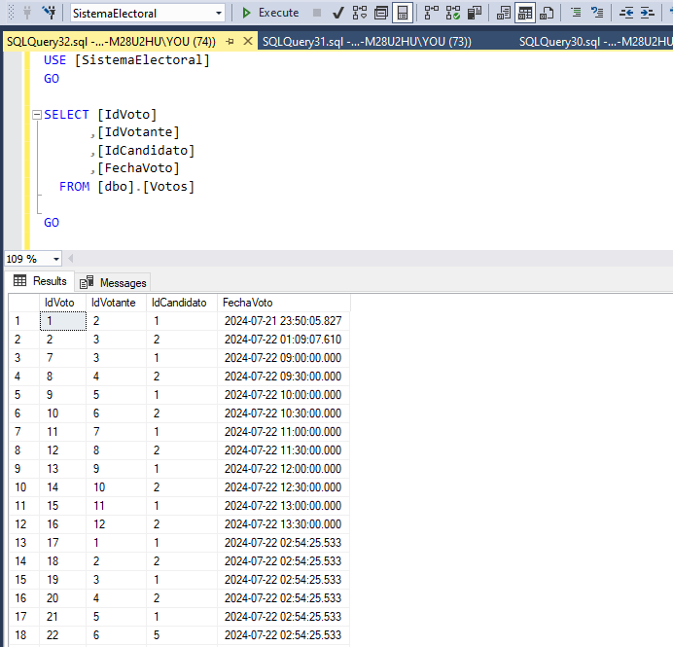

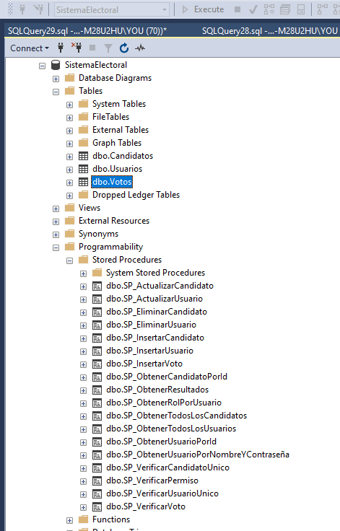

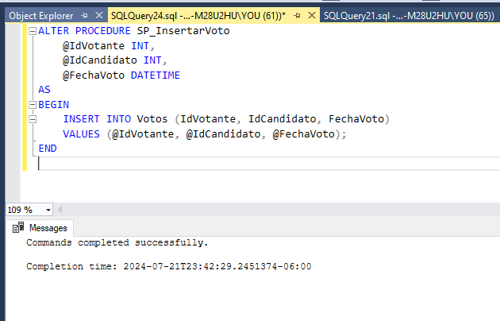

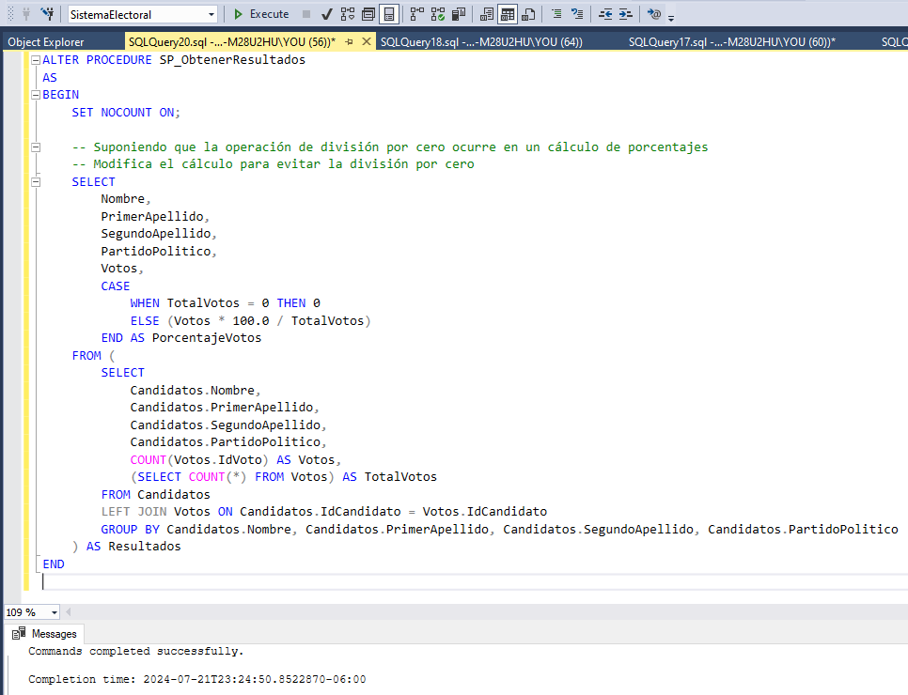

Nota: Se adjunta excel con las tablas y SP aplicados en el modelo